14. Oktober 2016
Ansprechpartner
Gabriele Engert
Standortkommunikation Worms
Telefon +49 6241 402 7055
Telefax +49 6241 402 5892
gabriele.engert@evonik.com

Evonik Technology & Infrastructure GmbH
Rellinghauser Straße 1-11
45128 Essen
Telefon +49 201 177-01
Telefax +49 201 177-3475
www.evonik.de

Aufsichtsrat
Thomas Wessel, Vorsitzender
Geschäftsführung
Gregor Hetzke, Vorsitzender
Dr. Clemens Herberg,
Stefan Behrens

Sitz der Gesellschaft ist Essen
Registergericht
Amtsgericht Essen
Handelsregister B 25884
UST-IdNr: DE297562807

Tag der Lkw-Kontrolle bei Evonik

Am 12. und 13. Oktober hat Evonik wieder ein großes „Verkehrs“-Signal gesetzt: Zum dritten Mal führte der Spezialchemiekonzern an 13 Standorten in Deutschland sowie in Antwerpen Lkw-Kontrollen über das gesetzlich vorgeschriebene Maß hinaus durch.

Während Gefahrguttransporte durchgängig begutachtet werden, ist dieses Vorgehen bei Lkw, die keine Gefahrgüter geladen haben, nicht vorgeschrieben. Besonders bei den Zulieferungen stellen die Logistik-Mitarbeiter an den verschiedenen Evonik-Standorten jedoch immer wieder Auffälligkeiten fest. Insbesondere fielen im Wareneingang häufig Mängel bei der Ladungssicherung ins Auge.

„Wir nehmen das Thema Responsible Care sehr ernst – neben Umweltschutz, Anlagen- und Produktsicherheit ist auch die Transportsicherheit ein wesentlicher Aspekt unserer Arbeit“, betont Franz Merath, Leiter des Geschäftsgebiets Logistik bei Evonik und Vorsitzender des Ausschusses Logistik und Verkehr des Verbands der Chemischen Industrie e.V. (VCI).

Auch die Logistik-Mitarbeiter von Evonik in Worms beteiligten sich am Tag der Lkw-Kontrolle, um die Anlieferungen und den Versand auch von Lkw ohne Gefahrgutladung zu überprüfen. Die Aktion zahlt sich doppelt aus: „Unsere Lieferanten wissen nun, worauf es uns ankommt. Denn bei jeder Kontrollaktion dokumentieren wir die gefundenen Mängel in einer Reklamationsdatenbank und geben entsprechende Rückmeldungen an die Logistikdienstleister“, sagt Robert Schmidkunz, Leiter Logistik Sicherheit bei Evonik.

Gravierende Mängel, die zu Abweisungen von Fahrzeugen geführt hätten, blieben aus. Allerdings wurden auch diesmal wieder einige Unzulänglichkeiten festgestellt. „Erfreulicherweise konnten wir keine gravierenden Mängel feststellen. Auch die Ladungssicherungen waren vorschriftsgemäß angebracht. In mehreren Fällen haben wir jedoch stark abgefahrene Reifen festgestellt“, sagt Andreas Ritthaler von der Logistik Worms. Neben der Ladungssicherung und Bereifung überprüfte Ritthaler mit seinen Kollegen auch die Beleuchtung sowie die Fahrzeugpapiere und die TÜV-Gültigkeit der Lkw.

Die Lkw-Fahrer zeigten überwiegend Verständnis für die Kontroll-Aktion: „Die Aktion von Evonik finde ich gut. Wir Lkw-Fahrer wissen, dass bei Evonik gründlich kontrolliert wird. Das hat alles seine Richtigkeit “, sagt ein Lkw-Fahrer, der alle 14 Tage am Evonik-Standort Worms Güter anliefert bzw. von dort verlädt.

Ein Grund mehr für Evonik an dieser vom VCI ausgezeichneten Sicherheitsinitiative festzuhalten: „Wir zeigen damit Flagge für sichere Transporte. Unsere Speditionen und Lieferanten erfahren so, dass es bei Evonik klare Vorgaben gibt. Wir möchten erreichen, dass sich alle an die Regeln halten, denn dann werden unsere Straßen deutlich sicherer“, erklärt Arndt Glowacki, Sicherheitsreferent der Logistik.

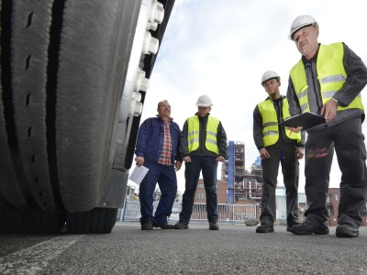

Bildunterschrift 01:
Hier ist alles perfekt: Logistiker Andreas Ritthaler (2.v.l.) überprüft mit seinen Kollegen die Bereifung eines Lkw.
Foto: Evonik Industries/Uwe Feuerbach
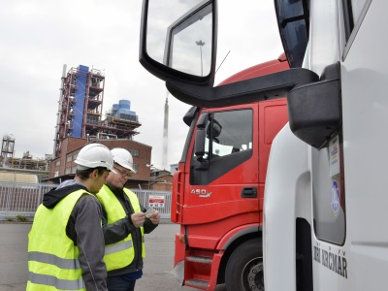

Bildunterschrift 02:
Neben der Ladungssicherung und Bereifung wurde auch die Beleuchtung sowie die Fahrzeugpapiere und die TÜV-Gültigkeit der Lkw überprüft.
Foto: Evonik Industries/Uwe Feuerbach

Informationen zum Konzern
Evonik, der kreative Industriekonzern aus Deutschland, ist eines der weltweit führenden Unternehmen der Spezialchemie. Profitables Wachstum und eine nachhaltige Steigerung des Unternehmenswertes stehen im Mittelpunkt der Unternehmensstrategie. Die Aktivitäten des Konzerns sind auf die wichtigen Megatrends Gesundheit, Ernährung, Ressourceneffizienz sowie Globalisierung konzentriert. Evonik profitiert besonders von seiner Innovationskraft und seinen integrierten Technologieplattformen.

Evonik ist in mehr als 100 Ländern der Welt aktiv. Mehr als 33.500 Mitarbeiter erwirtschafteten im Geschäftsjahr 2015 einen Umsatz von rund 13,5 Milliarden € und ein operatives Ergebnis (bereinigtes EBITDA) von rund 2,47 Milliarden €.

Rechtlicher Hinweis
Soweit wir in dieser Pressemitteilung Prognosen oder Erwartungen äußern oder unsere Aussagen die Zukunft betreffen, können diese Prognosen oder Erwartungen der Aussagen mit bekannten oder unbekannten Risiken und Ungewissheit verbunden sein. Die tatsächlichen Ergebnisse oder Entwicklungen können je nach Veränderung der Rahmenbedingungen abweichen. Weder Evonik Industries AG noch mit ihr verbundene Unternehmen übernehmen eine Verpflichtung, in dieser Mitteilung enthaltene Prognosen, Erwartungen oder Aussagen zu aktualisieren.

